12132期末第3题之(3)的延伸
麦克斯韦速率分布律的延伸A
（两种分子理想气体系统
的麦克斯韦速率分布律）

（单种分子理想气体系统的）
麦克斯韦速率分布律
处于平衡态下的（总数为分子质量为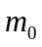的单种分子）理想气体系统，分子速率在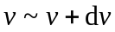区间内的分子数占总分子数的百分比为
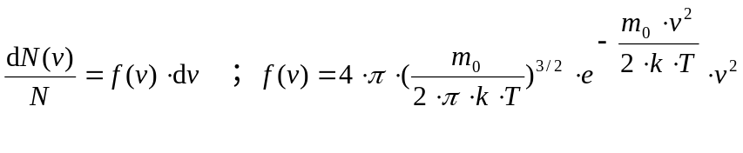
其中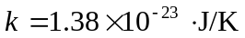为玻尔兹曼常数。
令：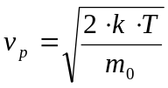，则麦克斯韦速率分布律等价地表达为
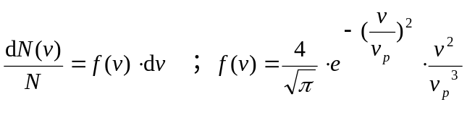

（两种分子理想气体系统的）
麦克斯韦速率分布律
处于平衡态下的（总数为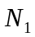分子质量为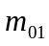与总数为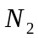分子质量为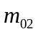的两种分子）混合理想气体系统，分子速率在区间内的分布律如下。这里，令
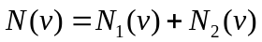
定义：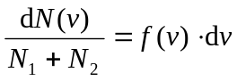
兹注意到（单种分子理想气体系统的）麦克斯韦速率分布律
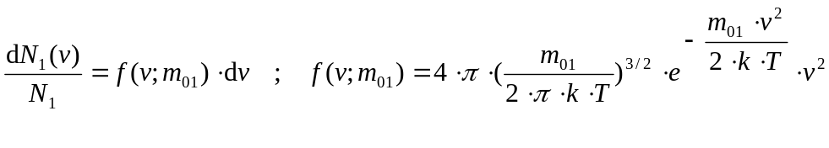
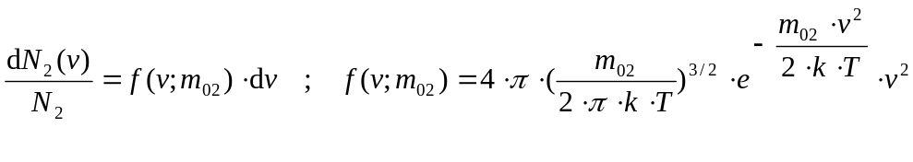
于是有
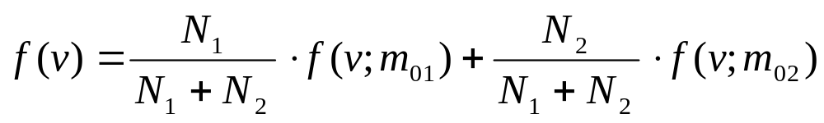其中为玻尔兹曼常数。

（两种分子理想气体系统的）平均速率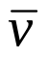问题
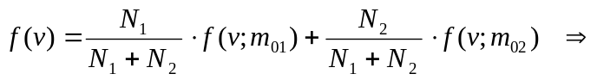
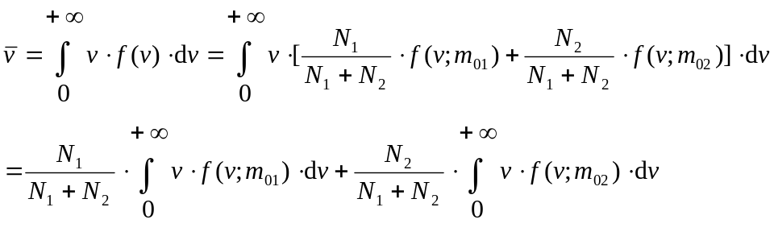
兹注意到
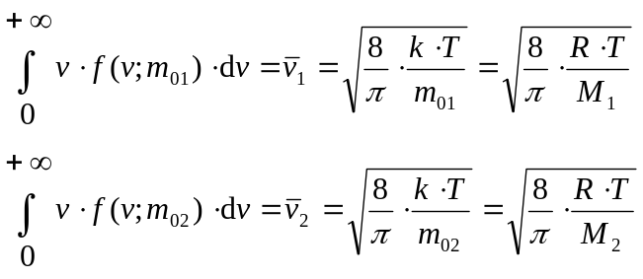
从而得到
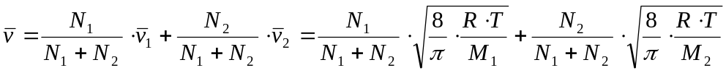
该解答是关于分子数的加权算术平均！

（两种分子理想气体系统的）二次方均速率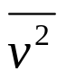问题
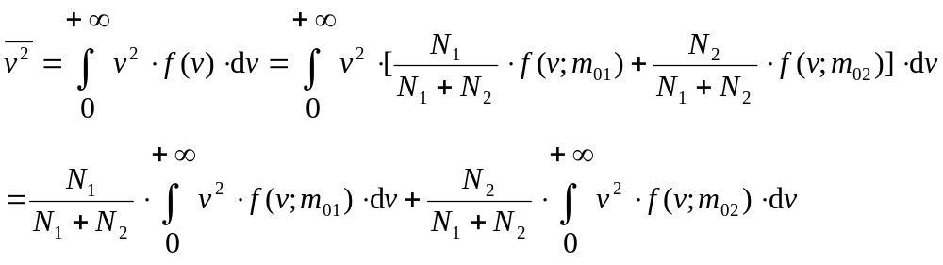
兹注意到
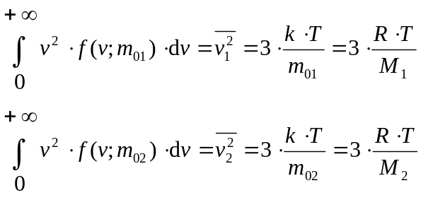
从而得到
二次方均速率解答是关于分子数的加权算术平均！
于是有
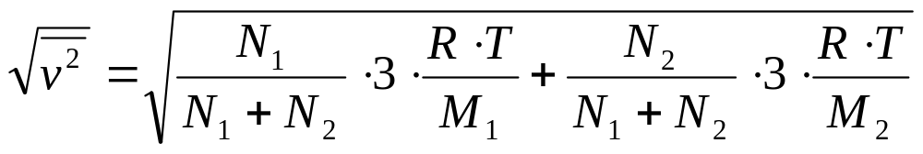
二次方均根速率解答不是关于分子数的加权算术平均！

附录1：
（两种分子理想气体系统的）最概然速率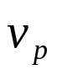问题
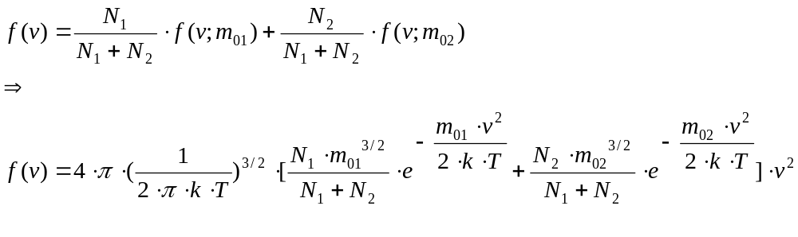

令：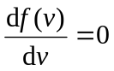， 兹注意到
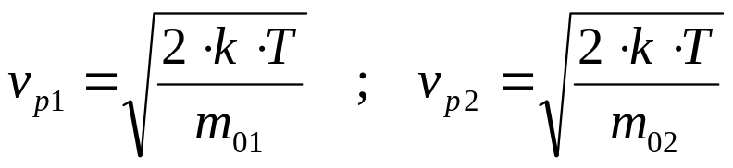
从而得到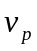满足如下方程。
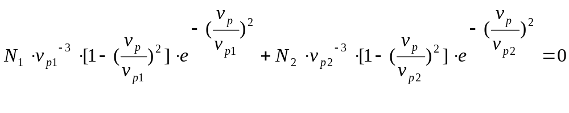
该代数方程的解析解答问题太难了！

附录2：
12132期末第3题之(3)的延伸
3.（15分）好象会爆炸吧?生成水
容积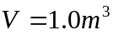的容器内混有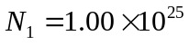个氢气分子和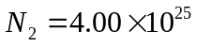个氧气分子，混合气体的温度为 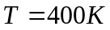，若系统可视为理想气体，求：
（1）系统的内能；
（2）混合气体的压强；
（3）气体分子平均速率。
（普适气体常数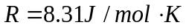 ，玻尔兹曼常数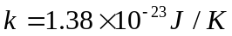）
解：（1）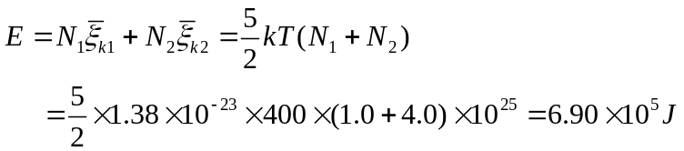 ；
（3+2=5分）
（2）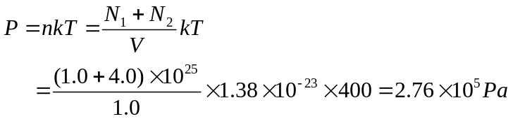 ；
（3+2=5分）

（3）
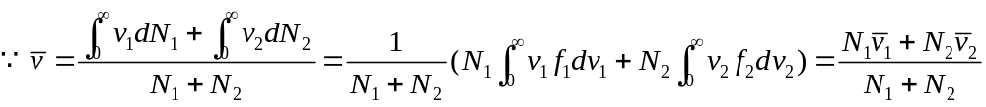 又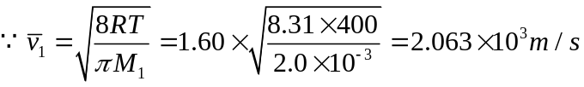 ，
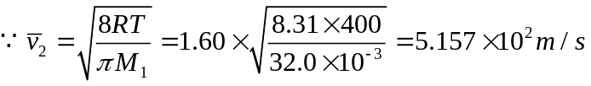 ；
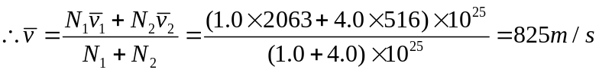
（3+2=5分）

{庄某注释：
1a）两种气体混合后的全速率区间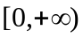的（加权算术）平均速率
基于麦克斯韦速率分布律
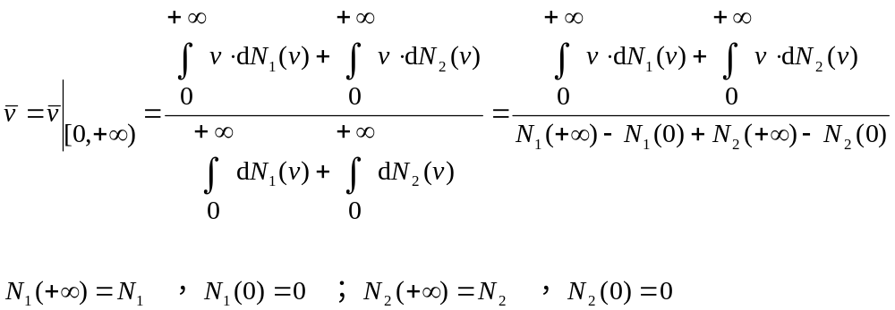
于是得到
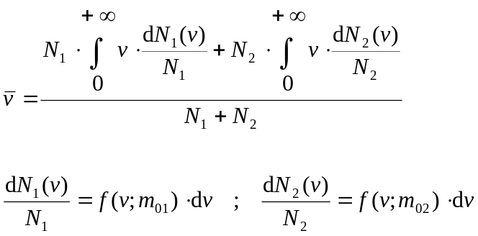
于是得到
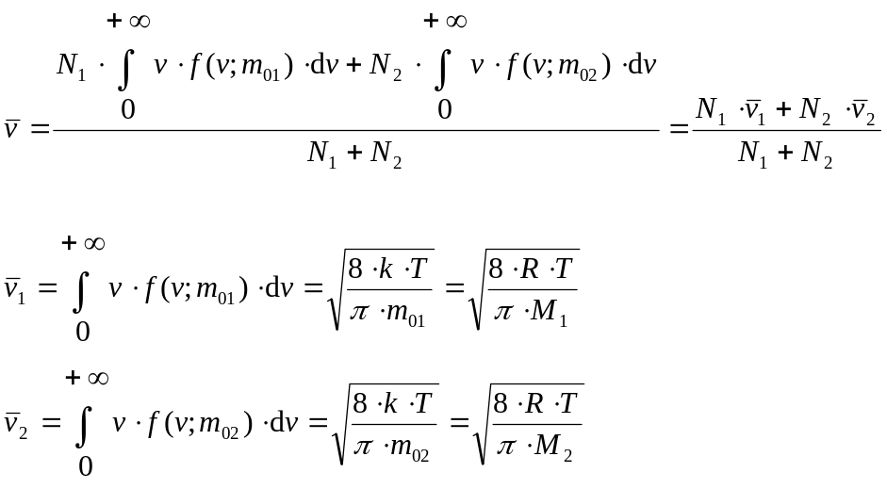

同理，有三种气体混合后的全速率区间的（加权算术）平均速率
基于麦克斯韦速率分布律
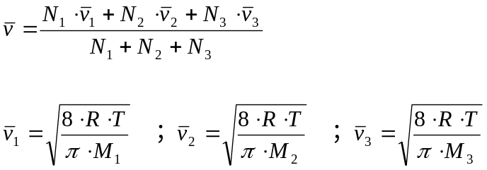

1b）两种气体混合后的有限区间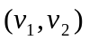的（加权算术）平均速率
基于一般分布律
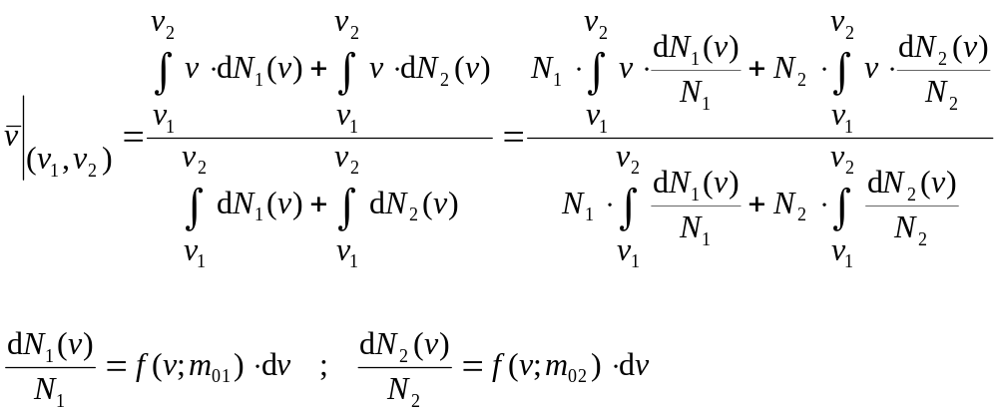

2a）两种气体混合后的全速率区间的（加权调和）平均速率
基于一般分布律
？？？？

2b）两种气体混合后的有限区间的（加权调和）平均速率
基于一般分布律
？？？？

3a）两种气体混合后的全速率区间的（加权几何）平均速率
基于一般分布律
？？？？

3b）两种气体混合后的有限区间的（加权几何）平均速率
基于一般分布律
？？？？

注释完毕。}

